“Cuộc đời con người giống như chiếc xe đạp, nếu vòng bánh không quay thì chiếc xe sẽ đổ” vì vậy, chúng ta cần có những chuyến đi để khám phá, học tập trải nghiệm, trưởng thành và hoàn thiện mình. Được sự đồng ý từ UBND huyện Vĩnh Bảo và PGD huyện Vĩnh Bảo,Trường THCS Nguyễn Bỉnh Khiêm kết hợp với BGH công đoàn đã tổ chức chuyến trải nghiệm học tập tại nước bạn, trong 5 ngày 4 đêm cho các cán bộ giáo viên, nhân viên trong nhà trường. Hành trình đi qua vùng Đông Bắc Lào, Trung Lào và Đông Bắc Thái Lan bằng đường bộ đã mang lại cho các cán bộ giáo viên những khám phá mới , trải nghiệm mới đầy thú vị!
Ngày đầu tiên, chiếc xe với 45 chỗ ngồi khởi hành lúc 3h05’ đưa đoàn đến với nước bạn Lào. Buổi trưa, đoàn ăn trưa tại Mường Xén-Kỳ Sơn – Nghệ An với đặc sản gà đen, cá mát suối….. Theo quốc lộ 7 qua Cửa khẩu Quốc tế Nậm Cắn khi qua ranh giới Việt- Lào, đoàn đã cảm nhận được cái gió lạ lùng, khô và nóng rát da rát thịt – gió Lào. Sau đó đoàn tiếp tục khởi hành đi thị trấn Phonsavan - Xiêng Khoảng nhận phòng và ăn uống nghỉ tối ở nơi đây, không khí mát lành, đường phố nhà của quen thuộc tựa như nơi thôn dã của Việt Nam. Ở khách sạn dù mệt nhoài với nhiều giờ trên xe ô tô nhưng ai nấy đều có chung một tâm trạng: thích thú, vui vẻ và hào hứng. Môt giấc ngủ dài tiếp sức cho ngày hôm sau trong hành trình.
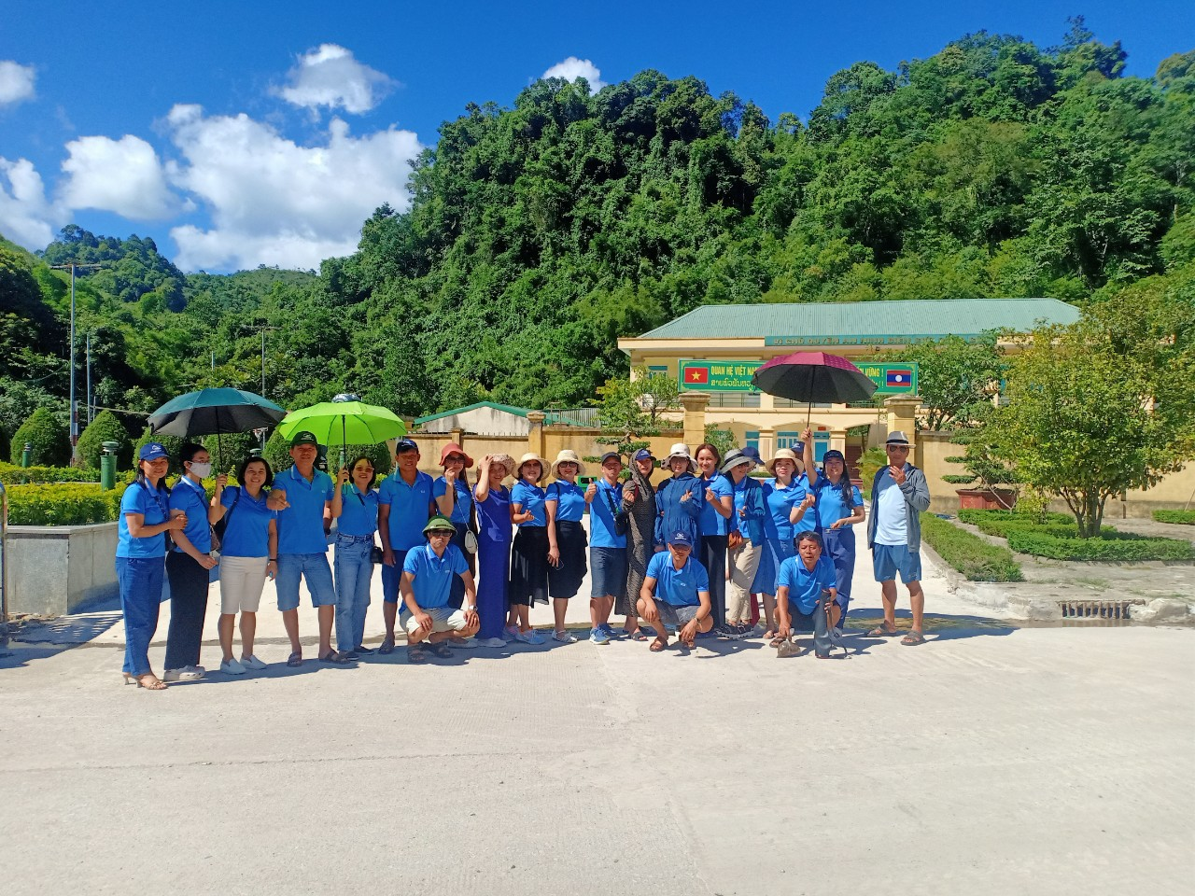

Ngày thứ hai, đoàn đặt chân đến “Cánh đồng Chum 1” tại bản Ang. Ở đây đoàn thực sự đã ấn tượng bởi 334 chiếc chum lớn nhỏ khác nhau. Nhìn từ xa, chúng như một bàn cờ với những quân cờ lổm nhổm thật độc đáo. Khi đến gần, chúng lại được sắp xếp ngẫu nhiên, không theo một quy luật nào cả. Điều lạ lùng là xung quanh khu vực này không có núi đá, người cổ đại đã đục đẽo chế tác ra những chiếc chum khổng lồ này ở đâu và vận chuyển bằng cách nào tới Xieng Khouang? “Cánh đồng Chum 1” đã được UNESCO công nhận là Di sản văn hóa thế giới năm 2019.
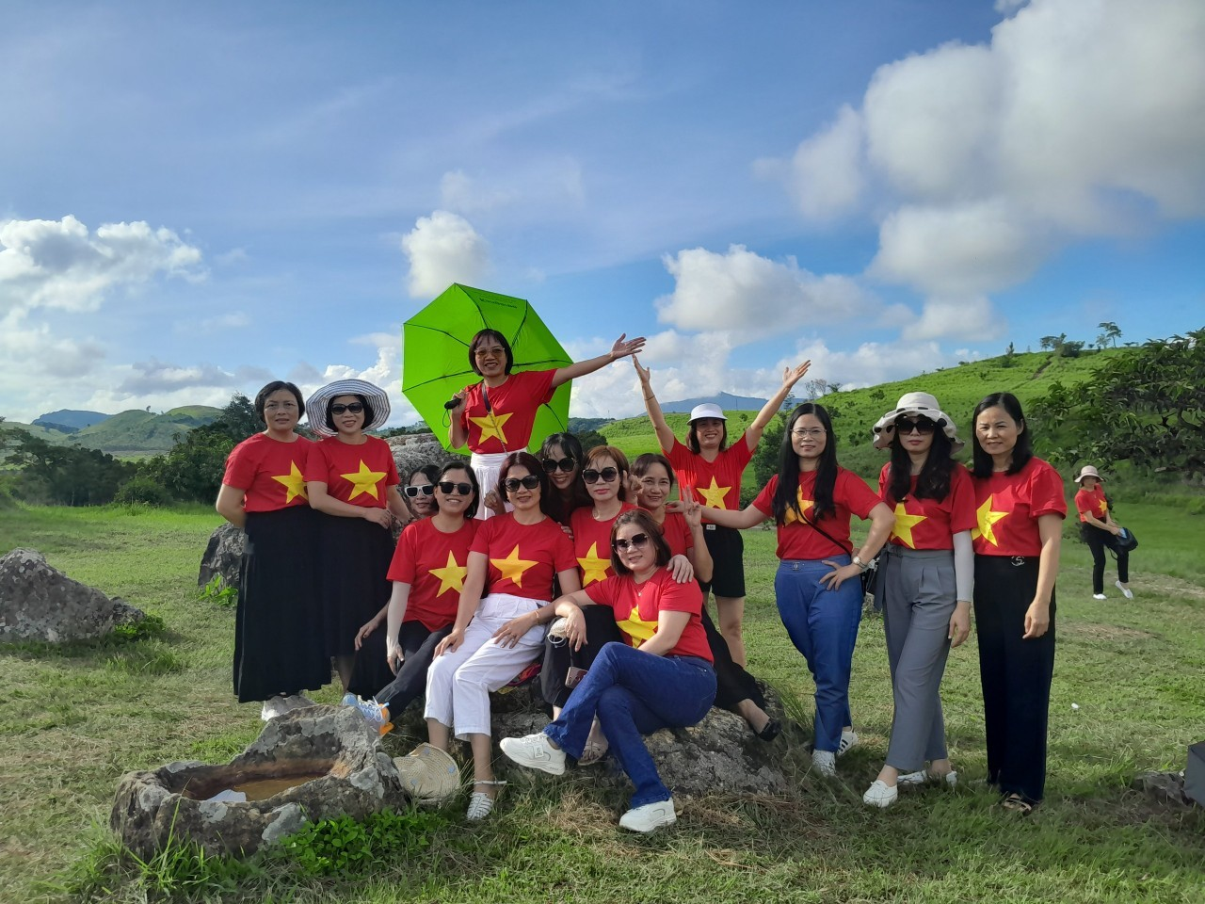
Cánh đồng Chum 1

Bữa tối đến thực sự rất đặc biệt và vui vẻ, mọi người trong đoàn tham gia vào chương trình Ca múa nhạc dân tộc Lào, giao lưu văn nghệ, mọi người ai nấy đều vui vẻ cùng múa hát điệu múa Lăm Vông và càng yêu qúy nơi đây hơn bởi sự hiếu khách và chân thành từ những cô gái Lào. Sau khi buổi ăn kết thúc đoàn có nghỉ ngơi một lát rồi mọi người lại tiếp tục hăng hái tận hưởng chuyến đi, người thì đi đến dòng sông Mêkong, chợ đêm, người thì đến thưởng thức đồ nướng với bia Lào. Khi đã thấm mệt, từng người về nghỉ ngơi tại phòng ở Viêng Chăn lấy sức cho cuộc vui ngày hôm sau

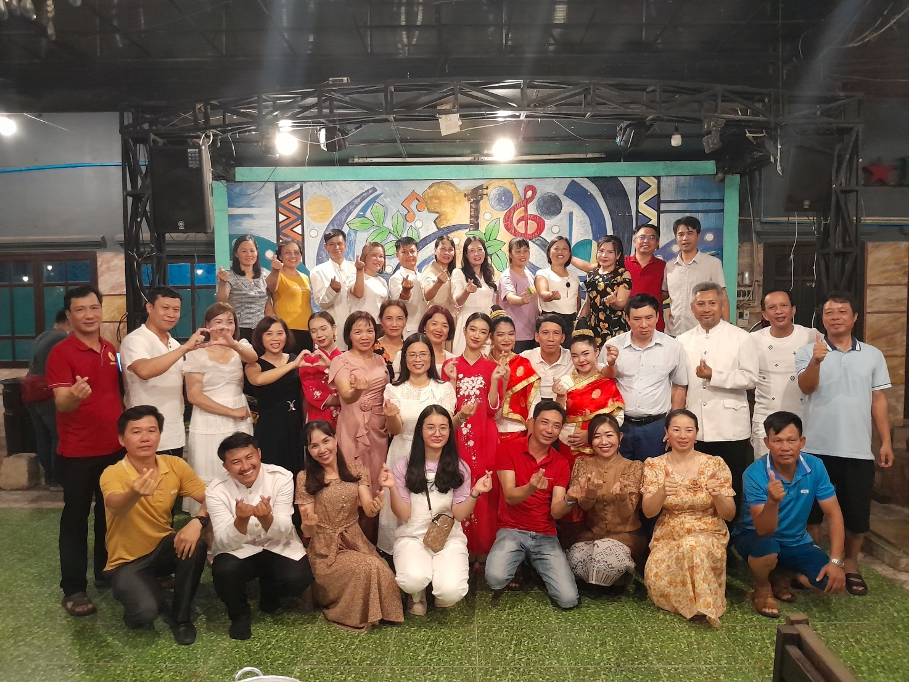
Ca múa nhạc dân tộc Lào, giao lưu văn nghệ
Ngày thứ 3, địa điểm tiếp theo mà đoàn đến tham quan là Chùa Si Muong- chùa linh thiêng nhất thủ đô Viêng Chăn, được xây dựng vào những năm thế kỷ 16 với vật liệu chính bằng đá ong, thực sự lại thêm 1 ấn tượng về sự tinh xảo và cầu kì ở thiết kệ chùa … Đoàn làm lễ và cầu may với nghi lễ buộc chỉ cổ tay do các nhà sư ban tặng xin được bình an,.. Tượng đài Chiến thắng Patuxay- Khải Hoàn Môn của thủ đô Viêng Chăn, Thạt Luổng - biểu tượng của Phật giáo Tiểu thừa Lào, tương truyền là nơi cất giữ xá lợi Đức Phật Thích Ca Mâu Ni. Thành viên trong đoàn tự do mua sắm đồ lưu niệm như bạc Lào, đồ thủ công mỹ nghệ, đặc sản khô bò Lào,.. Sau bữa trưa đoàn khởi hành đi Udonthani, Thái Lan qua cửa khẩu Hữu Nghị I, bắc qua dòng sông Mekong. Trên đường Quý khách ghé tham quan Công viên Phật- Salakeoku tại Nongkhai - với hàng ngàn tượng Phật, Thần, linh vật, ác quỷ, con người, ẩn dụ nhiều tâm thế và suy tư từ Hindu giáo, Phật giáo đến đời thường và cả kiếp sau, trong đó những thần nhân trong sử thi Ramayana, quần thể tượng Phật và các vị thần Brahma, Vinus, Shiva, Arjuna, Rama, Sita.. được tác giả Bounlua Suliat và những người thợ khéo tay minh họa sống động từng chi tiết.
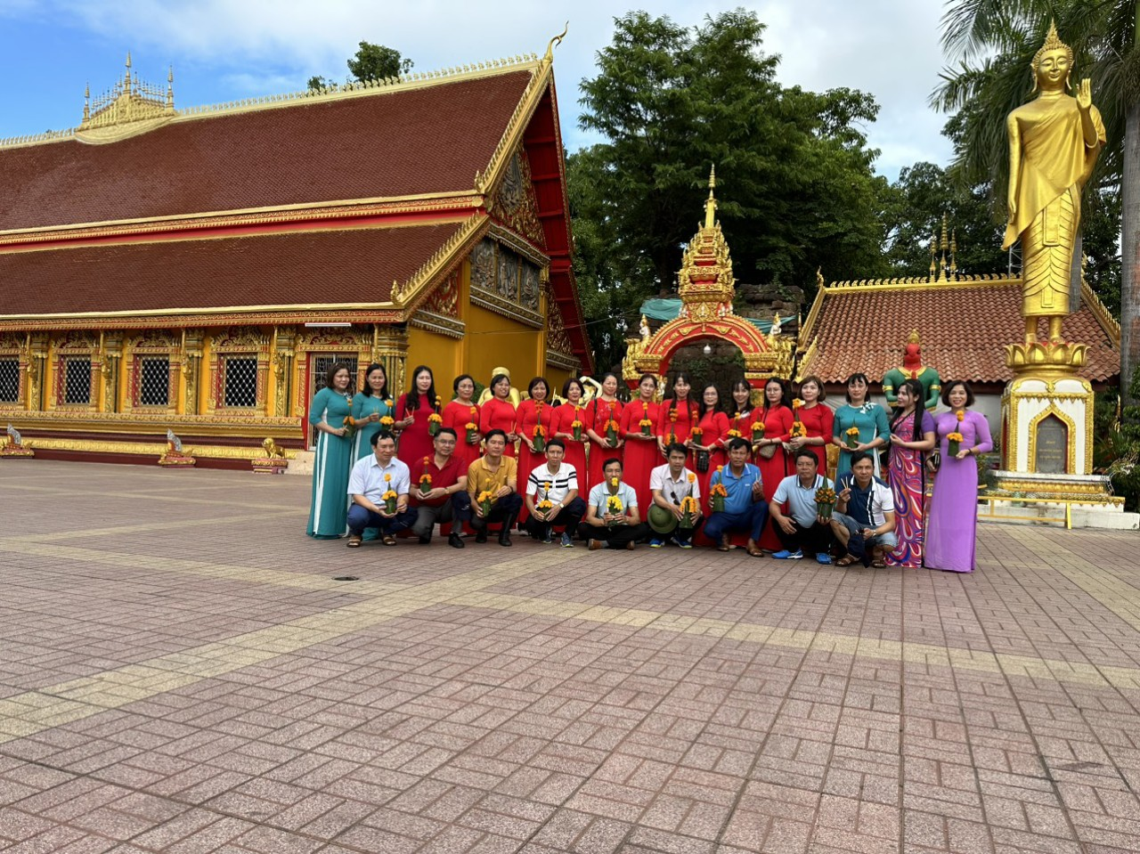
Chùa Si Muong

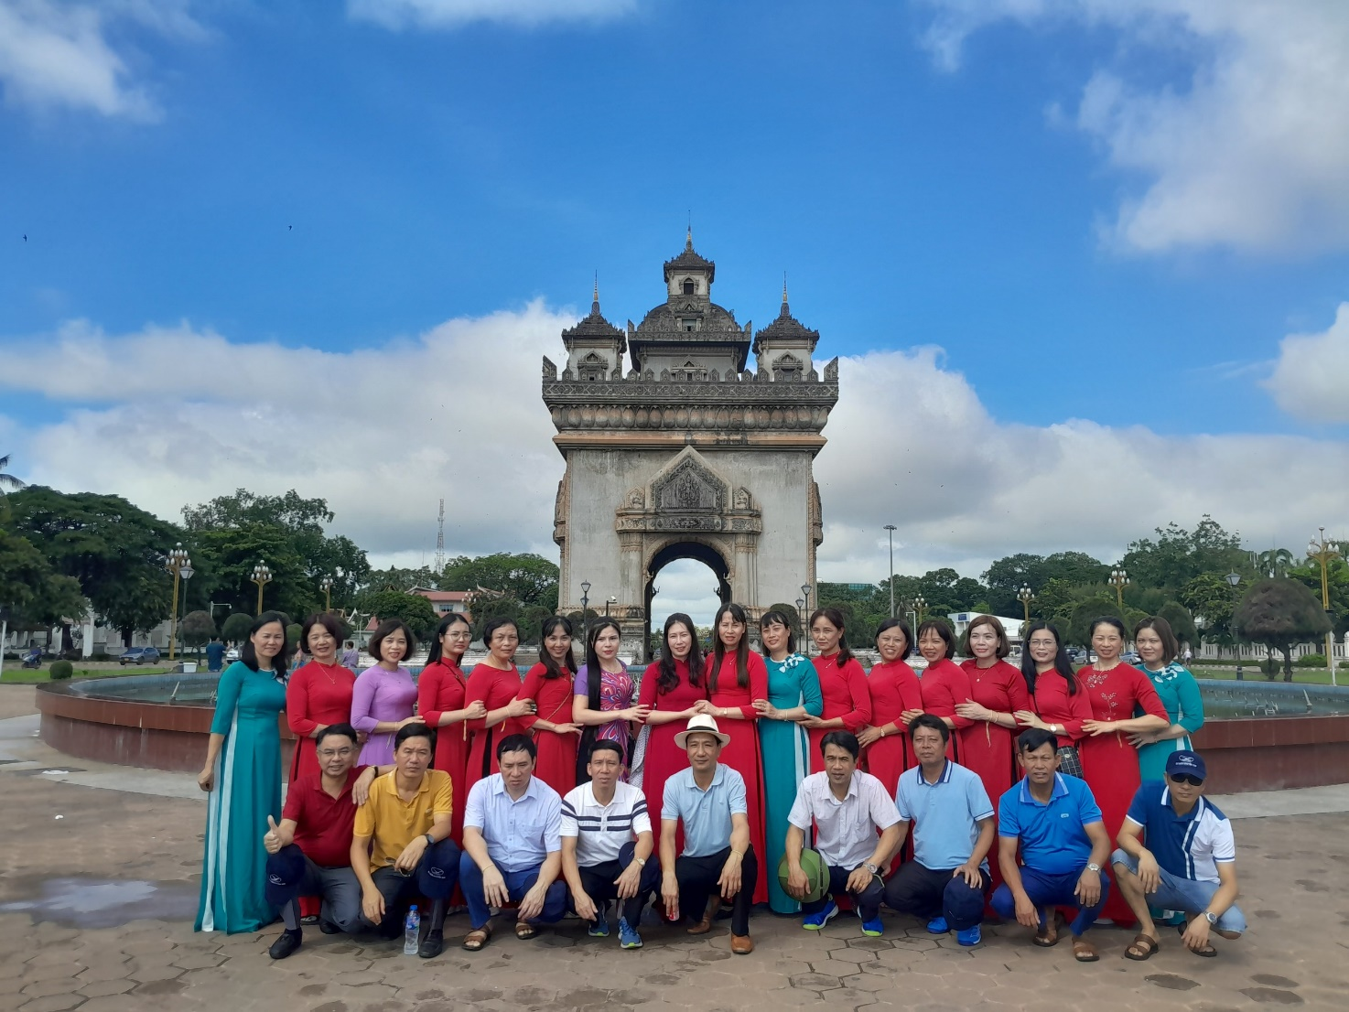
Tượng đài Chiến thắng Patuxay

Ngày thứ 4, đoàn khởi hành đi tham quan khu lưu niệm Chủ tịch Hồ Chí Minh tại bản Nọng Ổn – Chiềng Phìn – Udon Thani cách trung tâm thành phố khoảng 12km, một trong những nơi Bác đã từng sống và hoạt động cách mạng trong những năm 1928-1929 trên đất Thái Lan. Đoàn làm lễ dâng hương, hoa,… ai cũng đều chăm chúc lắng nghe bà con Việt Kiều Thái Lan tại tỉnh Udon giới thiệu về khu lưu niệm cũng như quá trình hoạt động của Bác tại đây. Đoàn quay về Paksan, cách thủ đô Viêng Chăn 145km qua cửa khẩu Hữu Nghị nghỉ ngơi và ăn uống tại đây.
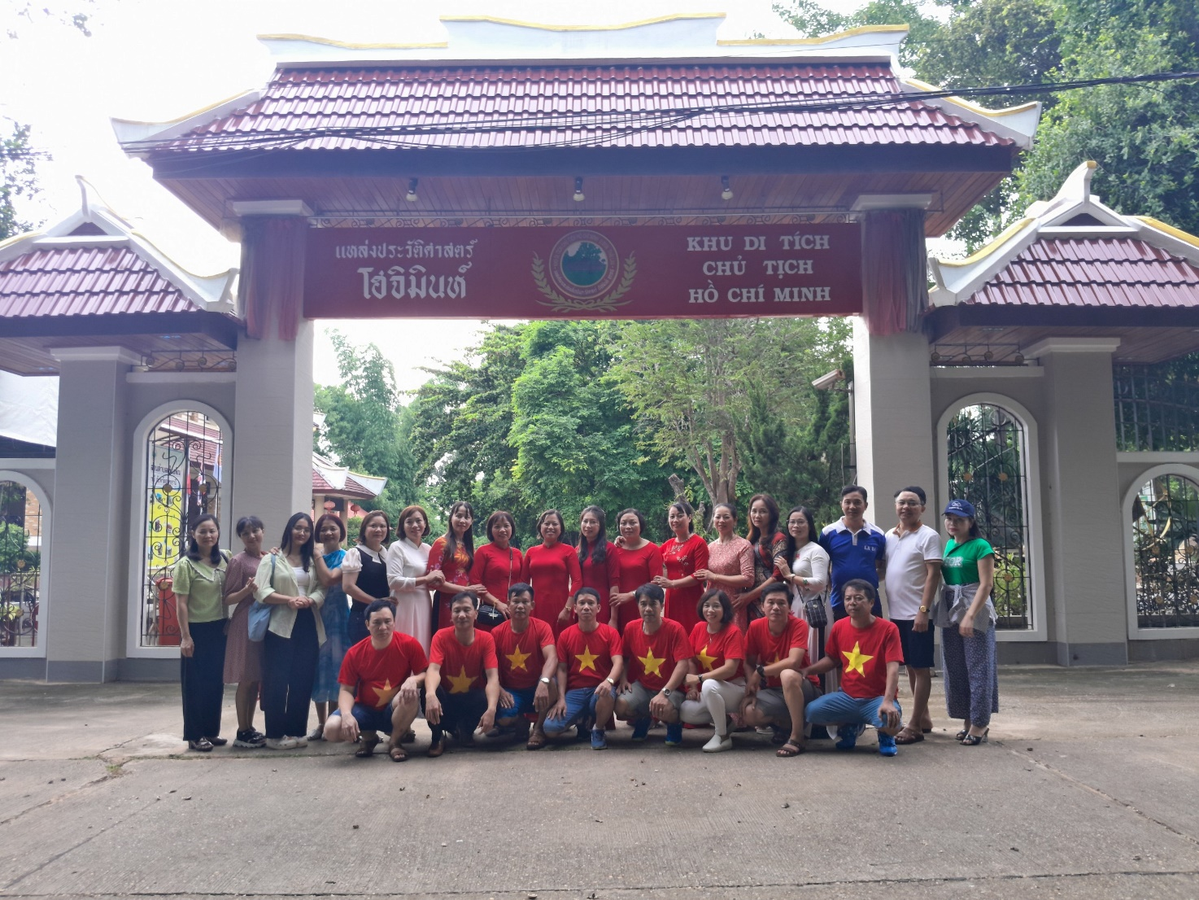
Khu lưu niệm Chủ tịch Hồ Chí Minh

Ngày cuối cùng của chuyến đi đoàn lên đường về Việt Nam qua cửa khẩu quốc tế Namphao-Cầu Treo thuộc huyện Hương Sơn – Hà Tĩnh theo quốc lộ 8. Dừng chân mua sắm tại siêu thị Laksao và dùng bữa trưa tại thị trấn Laksao. Nhìn ai cũng đầy ắp những món quà lưu niệm ở từng đất nước với chất lượng và mẫu mã cực kỳ đa dạng, giá cả hợp lý, mỗi người trong đoàn đều chọn được một vài đồ ưng ý làm quà cho người thân trong gia đình. Và cứ thế cho đến xế chiều thì cuộc hành trình kết thúc. Trên đường về, trong lòng mỗi người hẳn vẫn còn đọng lại một chút gì đó lưu luyến. Đây chắc chắn là kỉ niệm đáng nhớ nhất đối với từng thành viên trong nhà trường.

